Рабочий лист по русскому языку в Интерактивном музее радио и телевидения «Дедушкиного чердака»
2 класс
Тема урока: «Правила правописания орфограмм корня»
Добро пожаловать в Музей радио и телевидения!
Сегодня нам предстоит выполнить задания, связанные с теми словами и выражениями, которыми обозначаются разные технические приборы. Помогут справиться с этой задачей экспонаты разных эпох и судеб.
Желаем успехов!
Зал №1
Задание №1
А) Найди такие экспонаты и соотнеси иллюстрацию с названием музейного объекта. Рядом с изображением запиши нужную букву.
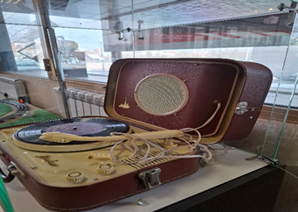 __ | 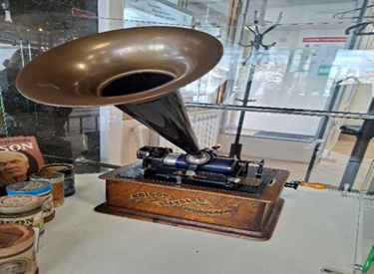__
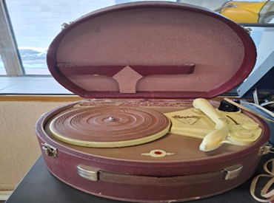 __ | 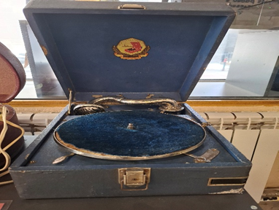__
А. Электрофон Б. Фонограф В. Патефон Г. Радиограммофон

Б) Найди общий корень в словах и подчеркни лишнее слово.
Задание №2
А) Какое слово в современном языке имеет тот же корень «ФОН» - поможет узнать ещё один экспонат этого музея «аппарат Морзе». Найди этот объект, расшифруй с помощью кода загаданное слово и запиши на строчку.
- –
- .
- . _ . .
- .
- . . _ .
- _ _ _
- _ .
________________________

Б) Запиши предложение с этим словом. Поможет тебе строчка из сказки К.И. Чуковского.
__________________________________________________________________

В) Верно оформи предложение и подчеркни грамматическую основу (подлежащее и сказуемое).
Задание №3
А) Над аппаратом Морзе расположен плакат. Чем занимаются люди на этой иллюстрации?
____________________________________

Б) Выпиши из предложения под картинкой грамматическую основу предложения (подлежащее и сказуемое).
____________________________________

В) Выпиши из этого предложения имя собственное.
____________________________________

Г) Выпиши из этого предложения слово с проверяемой безударной гласной в корне и напиши проверочное слово.

_____________________________________

Зал №2
Задание №4
Найди Радиоприёмник АРЗ. Радиоприёмники «АРЗ» выпускались с конца 1948 года Александровским радиоЗаводом (аббревиатура АРЗ). Основное предназначение приёмников — приём сигналов радиостанций длинноволнового и средневолнового диапазона в центральной части СССР. Познакомься с информацией на табличке к этому экспонату.
Выпиши слово с разделительным ь - ________________
и слово с ь знаком-показателем мягкости - ______________.
Задание №5
Найди на стенде 4 экспонат, в названии которого есть слово с парным согласным в корне. Запиши его и подбери проверочное слово.
________________________________
Если затрудняешься, отгадай загадку-подсказку.
Стройная красавица
Кудри распустила.
Весною вкусным соком
Всех нас напоила. ______________
Зал №3
Задание №6 – Стенд №6
Перед вами Праксиноскоп. Изучи этот экспонат, обрати внимание на картинку, которая двигается. Кто там изображен? Что она делает?
Составь нераспространенное предложение. Обведи букву безударного гласного в корне и подумай, можно ли проверить её написание.
____________________________
Творческое задание для самых внимательных
На стене изображено цветное панно, где можно разглядеть какую-то надпись. Запиши, что там написано. ______________________________
Укажи в этом словосочетании:
непарный твёрдый согласный звук [__],
непарный мягкий согласный звук [__].

Интерактивный музей радио и телевидения «Дедушкиного чердака»
Рабочий лист для учителя
Русский язык, 2 класс
Тема урока: «Правила правописания орфограмм корня»
Добро пожаловать в Музей радио и телевидения!
Сегодня нам предстоит выполнить задания, связанные с теми словами и выражениями, которыми обозначаются разные технические приборы. Помогут справиться с этой задачей экспонаты разных эпох и судеб.
Желаем успехов!
Зал №1
Задание №1
А) Найди такие экспонаты и соотнеси иллюстрацию с названием музейного объекта. Рядом с изображением запиши нужную букву.
_ Г_ | _ Б _
_ А _ | _ В _
А. Электрофон Б. Фонограф В. Патефон Г. Радиограммофон

Б) Найди общий корень в словах и подчеркни лишнее слово.
Задание №2
А) Расшифруй слово с помощью кода Морзе, которое имеет корень «ФОН». Запиши его.
1) –
2) .
3) . _ . .
4) .
5) . . _ .
6) _ _ _
7) _ .
ТЕЛЕФОН

Б) Запиши предложение с этим словом. Поможет тебе строчка из сказки К.И. Чуковского. У меня зазвонил телефон.
В) Верно оформи предложение и подчеркни грамматическую основу (подлежащее и сказуемое).
Задание №3
А) Над аппаратом Морзе расположен плакат. Чем занимаются люди на этой иллюстрации?
Семья слушает радио.
Б) Выпиши из предложения под картинкой грамматическую основу предложения (подлежащее и сказуемое).
Семья слушает
В) Выпиши из этого предложения имя собственное.
Воронова (Воронов)

Г) Выпиши из этого предложения слово с проверяемой безударной гласной в корне и напиши проверочное слово.
корне и напиши проверочное слово.

Семья - семьи

Зал №2
Задание №4
Найди Радиоприёмник АРЗ. Радиоприёмники «АРЗ» выпускались с конца 1948 года Александровским радиоЗаводом (аббревиатура АРЗ). Основное предназначение приёмников — приём сигналов радиостанций длинноволнового и средневолнового диапазона в центральной части СССР. Познакомься с информацией на табличке к этому экспонату.
Выпиши слово с разделительным ь - Запорожье
и слово с ь знаком-показателем мягкости - Горький.

Задание №5
Найди на стенде 4 экспонат, в названии которого есть слово с парным согласным в корне. Запиши его и подбери проверочное слово.
Берёзка – берёза
Если затрудняешься, отгадай загадку-подсказку.
Стройная красавица
Кудри распустила.
Весною вкусным соком
Всех нас напоила. берёза
Зал №3
Задание №6 – Стенд №6
Перед вами Праксиноскоп. Изучи этот экспонат, обрати внимание на картинку, которая двигается. Кто там изображен? Что она делает?
Составь нераспространенное предложение. Обведи букву безударного гласного в корне и подумай, можно ли проверить её написание.
Девочка прыгает.
Творческое задание для самых внимательных
На стене изображено цветное панно, где можно разглядеть какую-то надпись. Запиши, что там написано.
Дедушкин чердак. Укажи в этом словосочетании:
непарный твёрдый согласный звук [ш],
непарный мягкий согласный звук [ч,].

